Государственное бюджетное профессиональное образовательное учреждение

«Нижегородский радиотехнический колледж»

ОП.11 Компьютерный сети

ОТЧЁТ

по лабораторной работе № 17.7.7

## Тема «Поиск и устранение неполадок подключения»

Выполнил: Проверил:

обучающийся группы 2ИСИП-19-1 Преподаватель

Мамонов Антон Еремеев В. А.

Нижний Новгород

2021г.

**Ход работы:**

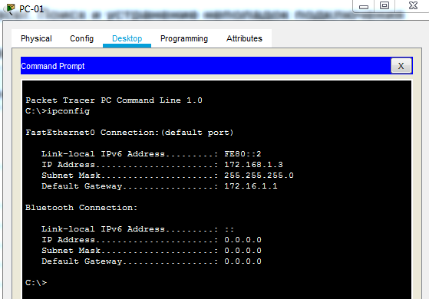

*Шаг 1. Определите проблемы подключения с помощью PC-01.*

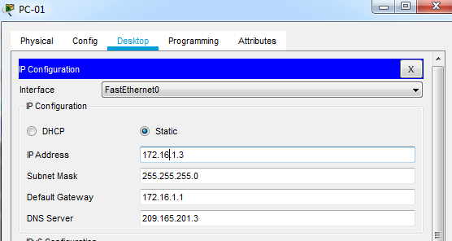

Ping-запрос на шлюз по умолчанию (172.16.1.1)? **Да.**

Ping-запрос на веб-сервер (209.165.201.2)? **Да.**

Пинг на PC-02? **Да.**

К PC-А? **Нет.**

К PC-B? **Нет.**

На узле PC-01 попробуйте подключиться к веб-серверу через браузер. Чтобы получить доступ к веб-серверу, сначала введите URL-адрес http://www.cisco.pka, а затем используйте IP-адрес 209.165.201.2.

Вопросы: Доступен ли сервер www.cisco.pka с узла PC-01? **Да**

С использованием IP-адреса веб-сервера? **Да**

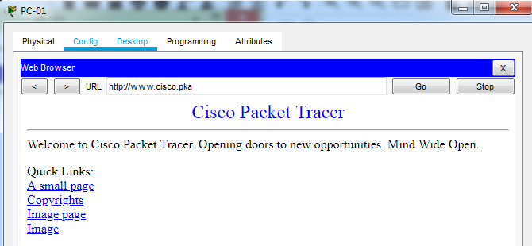

Задокументируйте неполадки и способы решения проблемы. По возможности устраните неполадки.

IP-адрес на ПК-01 настроен неправильно. Чтобы решить эту проблему, IP-адрес изменен с 172.168.1.3. На 172.16.1.3.PC-01 не может успешно проверить связь с компьютерами в сети 172.16.2.0/24

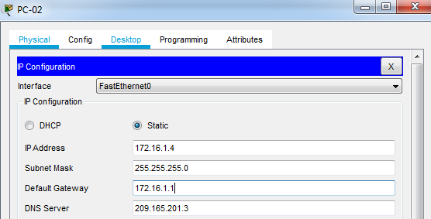*Шаг 2. Определите проблемы подключения с помощью PC-02.*

Устранив проблемы с IP-адресами на узле PC-02, отправьте эхо-запрос на шлюз по умолчанию, на веб-сервер и на другие компьютеры. Успешно ли выполнена проверка связи? **Да**

Вопросы:

Ping-запрос на шлюз по умолчанию (172.16.1.1)? **Да.**

Ping-запрос на веб-сервер (209.165.201.2). **Да.**

Пинг на PC-01? **Да.**

К PC-А? **Нет.**

К PC-B? **Нет.**

На узле PC-02 попробуйте подключиться к веб-серверу www.cisco.pka через браузер.

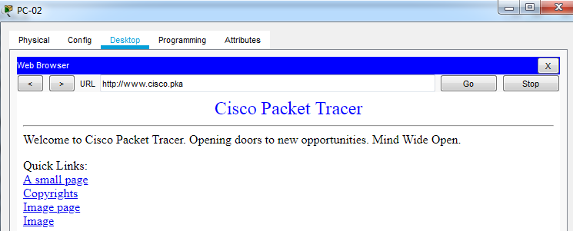

Вопросы:

Доступен ли сервер www.cisco.pka с узла PC-02? **Да.**

С использованием IP-адреса веб-сервера? **Да.**

Задокументируйте неполадки и способы решения проблемы. По возможности устраните неполадки.

ПК-02 может получить доступ к веб-серверу, используя IP-адрес после исправления шлюза по умолчанию. Шлюз по умолчанию должен быть настроен как 172.16.1.1 на ПК-02. PC-02 не может успешно проверить связь с компьютерами в сети 172.16.2.0/24.

*Шаг 3. Определите проблемы подключения с помощью PC-А.*

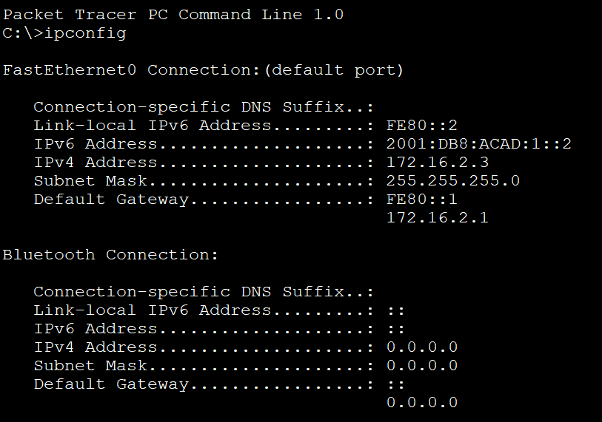

На узле PC-A откройте приглашение к вводу команды. Введите команду **ipconfig**, чтобы узнать, какие IP-адрес и шлюз по умолчанию назначены узлу. Внесите изменения, если это необходимо.

Устранив проблемы с IP-адресами на узле PC-A, отправьте эхо-запрос на шлюз по умолчанию, на веб-сервер и на другие компьютеры. Успешно ли выполнена команда ping? Запишите результаты

Вопросы:

Ping-запрос на веб-сервер (209.165.201.2). **Нет.**

Ping-запрос на шлюз по умолчанию (172.16.2.1)? **Нет.**

Пинг на PC-B? **Да.**

К PC-01? **Нет.**

К PC-02? **Нет.**

На узле PC-A попробуйте подключиться к веб-серверу www.cisco.pka через браузер.

Доступен ли сервер www.cisco.pka с узла PC-A? **Нет.**

С использованием IP-адреса веб-сервера? **Нет.**

Задокументируйте неполадки и способы решения проблемы. По возможности устраните неполадки.

ПК-А может получить доступ только к локальной сети. Неверно настроен интерфейс G0/1 на маршрутизаторе R1. Исправим IP-адрес на интерфейсе G0 / 1. Маршрутизатор доступа R1 с использованием SSH от PC-01 или PC-02 для изменения IP-адреса с 172.16.3.1 на 172.16.2.1.

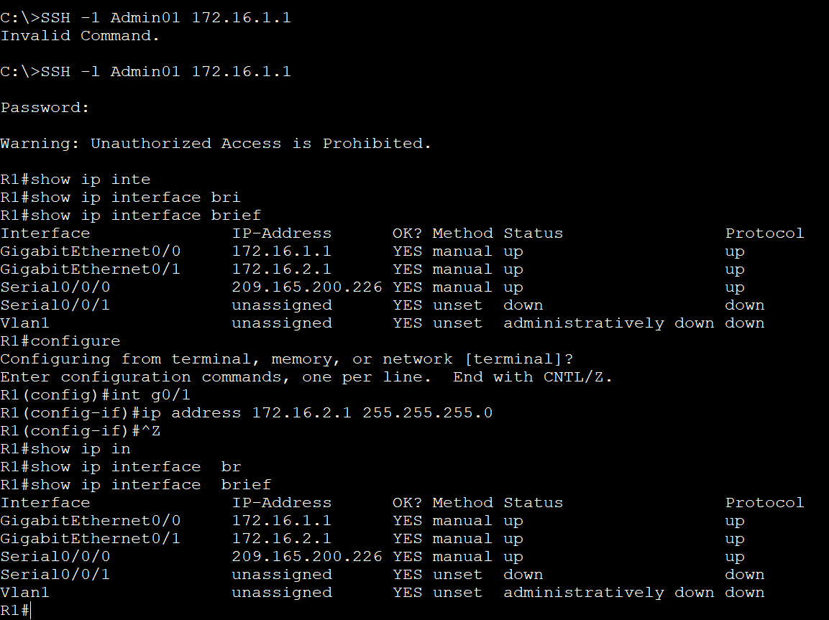

## Определите проблемы подключения с помощью PC-В.

На узле PC-B откройте приглашение к вводу команды. Введите команду **ipconfig,** чтобы узнать, какие IP-адрес и шлюз по умолчанию назначены узлу. Внесите изменения, если это необходимо.

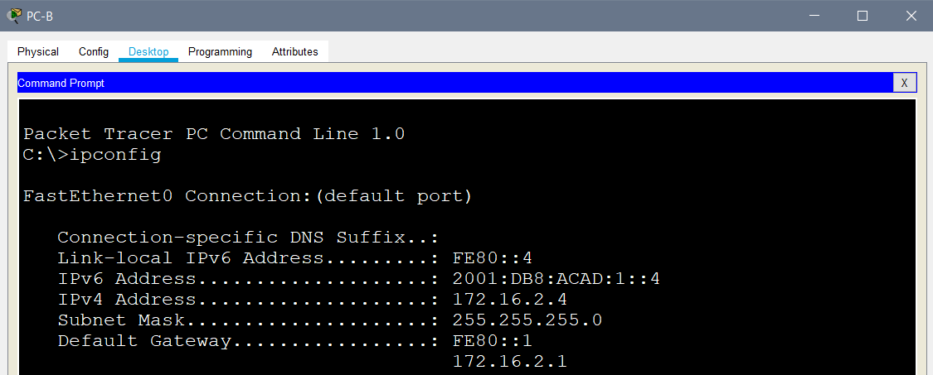

Устранив проблемы с IP-адресами на узле PC-B, отправьте эхо-запрос на шлюз по умолчанию, на веб-сервер и на другие компьютеры. Успешно ли выполнена команда ping? Запишите результаты

### Вопросы:

Ping-запрос на веб-сервер (209.165.201.2). **Да.**

Ping-запрос на шлюз по умолчанию (172.16.2.1)? **Да.**

Пинг на ПК-А? **Да.**

К ПК-01? **Да.**

К ПК-02? **Да.**

Попробуйте подключиться к веб-серверу www.cisco.pka через браузер.

### Вопросы:

Доступен ли сервер www.cisco.pka с узла PC-B? **Нет.**

Задокументируйте неполадки и способы решения проблемы. По возможности устраните неполадки.

PC-B может получить доступ к веб-серверу только по IP-адресу. PC-B также настроен с правильным адресом сервера DNS-2. Это указывает на то, что сервер DNS-2 может быть неправильно настроен. Чтобы временно устранить эту проблему, адрес DNS-сервера можно настроить на использование 209.165.200.3. проблема с сервером DNS-2 должна быть обострена, поскольку у вас нет административного доступа к устройствам за пределами вашей сети.

Могут ли все проблемы быть решены на PC-B и по-прежнему использовать DNS2? Если нет, то что вам нужно сделать?

Нет. DNS2, по-видимому, имеет проблемы с конфигурацией. Вам нужно будет связаться с человеком, ответственным за сервер DNS2, и сообщить о своих выводах.

## Шаг 5. Проверьте подключение.

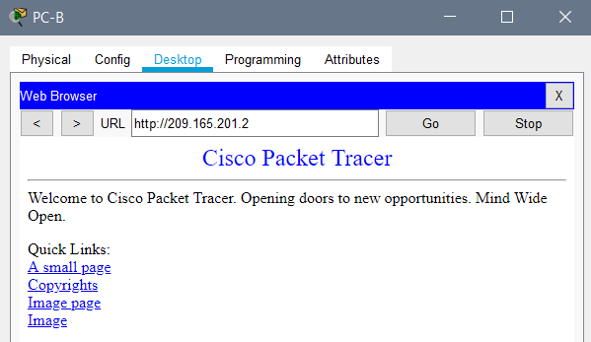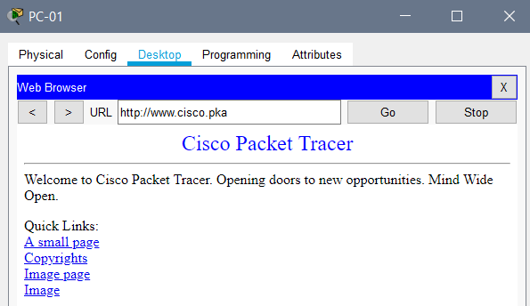

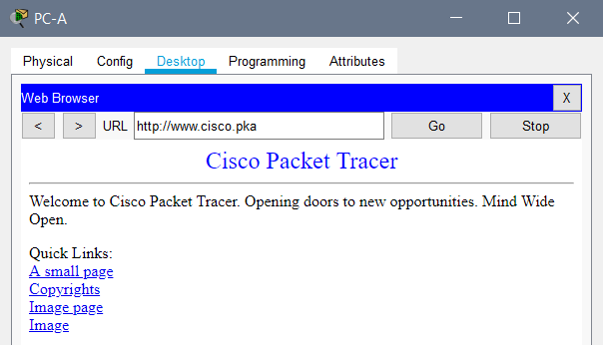

**Вывод:** Я нашёл неисправности в подключениях и исправил их.